SISTEMI INFORMATIVI PER IL WEB
Università della Calabria - UNICAL

Justeat - Pizza a Domicilio

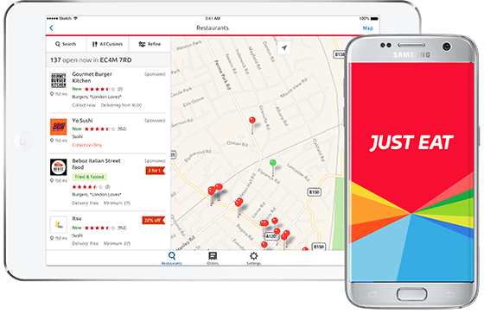

Maria Macrì 176219
Michele Morello 182887
Riccardo Francesco Mallamaci 183008

Il Progetto
Just Eat è un sito web, che si occupa di un servizio. In particolare agisce come intermediario tra il ristoratore e il cliente e si occupa della spedizione dei pasti.
Il progetto è diviso in due parti: la prima riguarda l’utente, quindi la registrazione dell’utente, la prenotazione, il pagamento e la recensione dei pasti, mentre la seconda parte è rappresentata dal ristorante, il quale riceve gli ordini, i feedback degli utenti ed effettua statistiche sulla base dei piatti più venduti.
Il progetto è stato sviluppato usando le tecnologie studiate durante il
corso quali per esempio:HTML5, CSS3, JQuery, AJAX, JAVA Servlet,Bootstrap.

Index
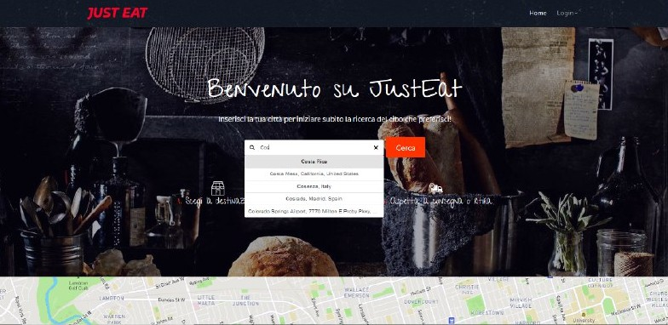
Nell’index del sito è possibile cercare una città, quale preferiamo, senza distinzione di nazione. Dopo aver selezionato la città e premuto il tasto “cerca”, il risultato ottenuto sarà composto da una lista di ristoranti afferenti alla località richiesta.
Come per esempio accade quando scegliamo “Cosenza”.
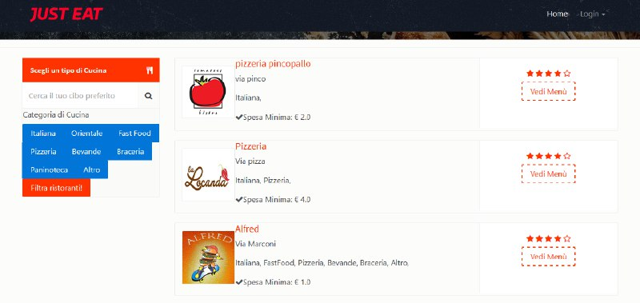
Questi sono i ristoranti ottenuti a seguito della ricerca.
L’utente, loggato o meno, potrebbe quindi a questo punto decidere di visualizzare il menù corrispondente ad uno dei ristoranti tra questi riportati.
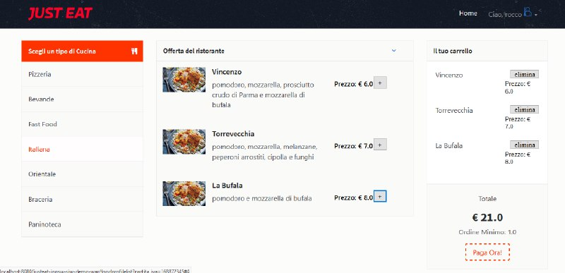
Qui infatti vediamo un esempio di menu di un ristorante.
Le pietanze, però possono far parte del carrello, solo se l’utente è loggato.
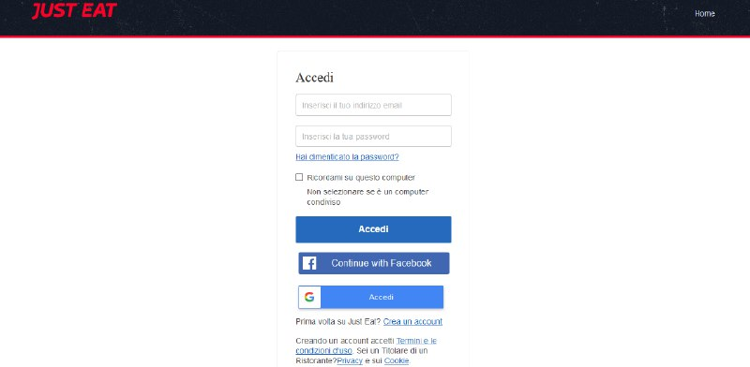
L’utente può quindi decidere se effettuare l’accesso a just eat tramite più canali, quello classico, tramite il tasto “Accedi” , oppure tramite social network a scelta tra Facebook e Google.
Mentre il Ristorante che vuole per la prima volta registrarsi lo farà tramite regitrazione da parte del titolare, il quale è a sua volta un utente.
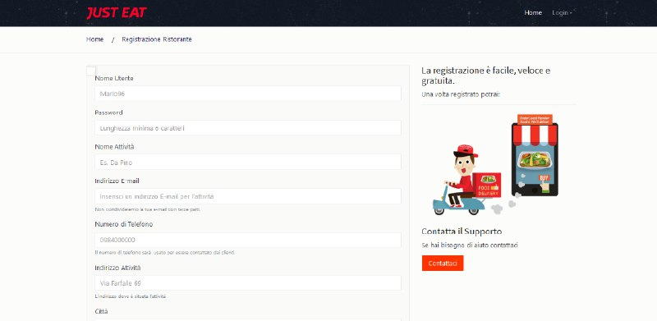

Una volta registratosi, l’utente può quindi effettuare le sue scelte tra le pietanze offerte dai ristoranti, procedendo quindi poi successivamente con il pagamento o a mezzo carta, o alla consegna.
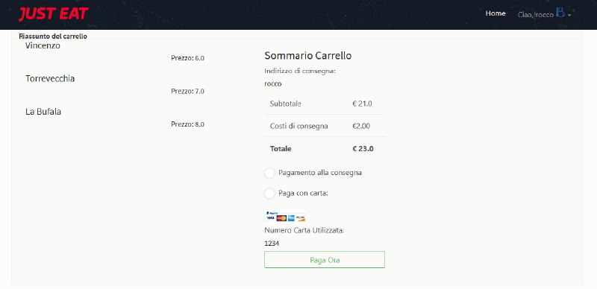
La figura mostra un riassunto del carrello, che il cliente ha precedentemente riempito con le pizze, scelte in uno dei ristoranti corrispondenti alla città di “Cosenza”.
Successivamente il cliente può anche rilasciare un feedback al ristorante, con il numero di stelle e una descrizione a scelta.
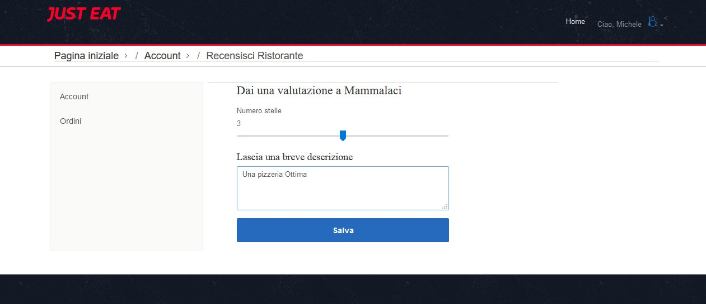

Tecnologie usate
Per lo sviluppo di questo progetto sono state seguite le linee guida della
traccia con l’approfondimento su alcune che abbiamo ritenuto
opportuno. Per quanto riguarda il lato client l’applicazione utilizza
HTML5, CSS, e Javascript/JQuery. Lato server l’applicazione utilizza Java
Servlet+JSP in modalita’ MVC, e JDBC per il database.
E’ stato usato in modo ingente JSON per il trasferimento
dei dati. Importante è stato anche in numero di API esterne utilizzate.

Conclusioni
Grazie alla realizzazione di questo progetto abbiamo imparato ad utilizzare nuove tecnologie e a spaziare tra gli argomenti seguiti durante il corso.
Siamo soddisfatti del risultato ottenuto,in quanto abbiamo superato di gran lunga le nostre aspettative iniziali, riuscendo dunque a superare noi stessi, anche durante le difficoltà, che sono state un’opportunità di crescita e rafforzamento delle nostre conoscenze iniziali.

